附件1
学生申请勤工助学岗位操作指南
学生可通过学工平台在线提交岗位申请，示例步骤如下:
1.扫描下方二维码，关注党委学工部“轻大学声”微信公众号，点击菜单栏“移动平台”-“勤工助学”，进入勤工助学岗位申报。如下图所示：

2.在“勤工助学”页面，“功能列表”中点击“申请岗位”按钮，如下图所示：
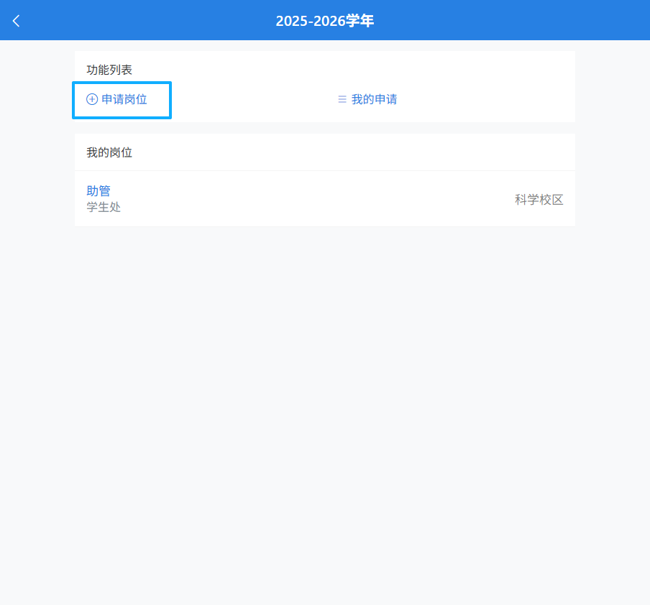
3.在“申请岗位”页面中，用工单位为国有资产管理办公室，点击“立即申请”按钮，如下图所示：
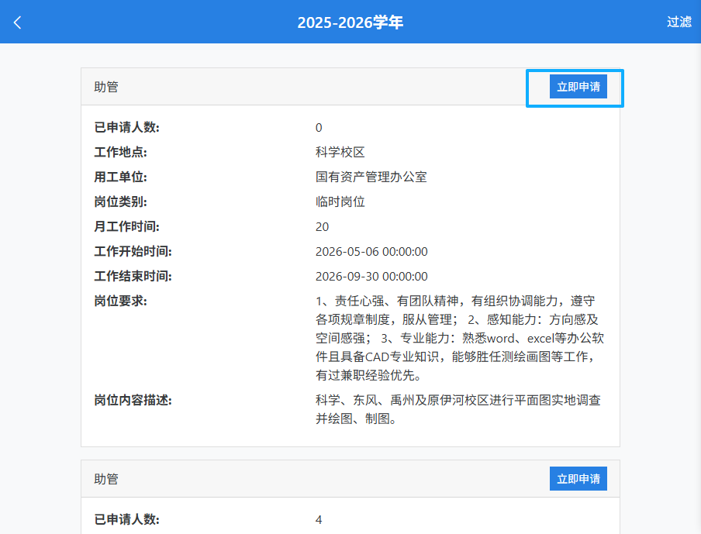
4.将要申报岗位的个人信息填写完整后，点击“提交申请”，如下图所示：
